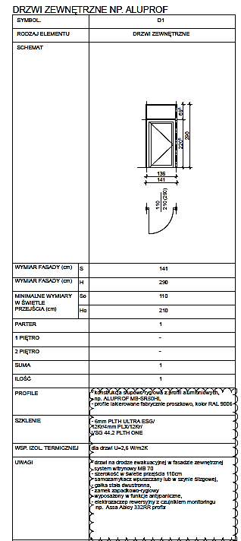

**Zmienić kierunek otwierania – klamka ma być z lewej strony drzwi**